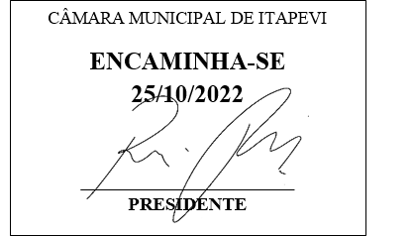
Indicação nº 1819/2022

Súmula: Indico ao Poder Executivo junto a Secretaria de Esporte e Lazer aos cuidados da Sr. Cláudio Dutra, a construção de um complexo esportivo no Jardim Vitápolis.

INDICO à mesa, na forma regimental vigente, que oficie ao Exmo. Sr. Prefeito Igor Soares Ebert, junto a Secretaria de Esporte e Lazer aos cuidados do Sr. Cláudio Dutra, a construção de um complexo esportivo no Jardim Vitápolis.

Senhor Presidente: -
Senhores Vereadores: -
Senhoras Vereadoras: -

JUSTIFICATIVA

Exmo. Sr. Presidente;
Exmo. (a) Srs. (as) Vereadores(as);

Chegou ao conhecimento deste parlamentar há imprescindível necessidade de um espaço para práticas de esporte e lazer no Jardim Vitápolis, considerando que no bairro existem diversos terrenos que estão sem utilidades até o momento.
Com isso venho através deste indicar que seja construído um complexo esportivo, pois o mesmo proporcionaria a população de baixa renda uma área de integração social, divertimento, descanso e prática esportiva.
Nos dias atuais o exercício físico vem sendo cada vez mais indicado por especialistas, pois o mesmo auxilia na saúde física e mental trazendo consigo melhorias à interação social de seus praticantes e servindo também como instrumento educacional.
O complexo esportivo no bairro Jardim Vitápolis seria de suma importância para os munícipes, pois a atividade física é considerada como uma válvula de escape para o estresse causado no dia a dia, deixando corpo e mente saudáveis melhorando a qualidade de vida.

Sala das Sessões Bemvindo Moreira Nery, 19 de outubro de 2022.


Wellington José dos Santos
(Sarará - PL)
Vereador

